EAF2 - RA1
Eines utilització Postgres
EAF2 - RA1 - Eines utilització Postgres
1 Configurar aplicació i compte Heroku 4
1 – Coneixeu què és una Plataforma de Servei (Paas) al núvol ? Expliqueu breument el concepte i la utilitat: 4
PAAS (Platform-as-a-Service) es presenta com l'alternativa idònia per a aquells desenvolupadors d'aplicacions que únicament volen preocupar-se de construir l'app. La infraestructura la proporciona la plataforma i s'ocupa tant de la seva gestió com del seu manteniment. 4
A diferència de IaaS, la construcció d'aplicacions i l'administració de la plataforma són molt senzilles. I és que les solucions PAAS gestionen de mantenir automàtica l'escalabilitat, fent ús d'un major nombre de recursos en cas que sigui necessari. Així i tot, els desenvolupadors han d'intentar que les seves aplicacions estiguin el millor optimitzades possibles per no consumir massa recursos. 4
Un dels millors exemples de PAAS en l'actualitat és Google App Engine. Una plataforma en la qual els desenvolupadors poden crear les seves aplicacions en dos llenguatges de programació: Java o Python. Google proporciona una plataforma molt intuïtiva en la qual poden desplegar les seves apps. 4
2 – Ens centrarem en la Plataforma Heroku ja que té un pla gratuït que només cal registar-se i és una de les plataformes més utilitzades darrere de AWS i Google App Engine. A més te suport per les bases de dades Postgres. Expliqueu característiques i beneficis de la plataforma Heroku. 4
3 – Anem a configurar la nostra base de dades a Heroku. Aneu a Heroku https://www.heroku.com/postgres. Heu de crear un compte amb el pla gratuït, instal.lar o crear una aplicació ( des de el Dashboard ) i després heu de crear una base de dades ( en les propietats de la vostra app heu d’afegir l’add-on Heroku Postgres :: Database triant el pla gratuït Hobby Free. 5
Entro a la pàgina de Heroku 5
Un cop a dins, crearem la aplicació. 10
Afegirem la base de dades de Postgres 11
Base de dades afegida 13
4 – Al final us quedarà alguna cosa semblant a: 14
14
1 – Des de la consola del nostre terminal: Utilitzant la instrucció ( substituint els valors corresponents pels de la nostra base de dades): 15
2 – Des del programa pgAdmin3. Per aix`heu d’instl.lar el programa amb la instrucció: 16
1 - Executeu l’ordre i expliqeu el significat de cada variable. \echo :DBNAME :ENCODING :HOST :PORT :USER ; 19
La comanda diu el nom de la base de dades, el codi que te, el nom del host de la base de dades, el port que utilitza i l’usuari. 19
2 – Formats de sortida: 1 – Especificant directament el fitxer destí al finalitzar una sentencia: Ex: select * form productes where part = “Processador” \g /your_path.../productes.txt 19
Feu al menys 5 proves canviant el format de sortida. Podeu utilitzar diferents paràmetres de format taula, border, camp separador etc... Feu al menys 5 proves canviant el format de sortida. 20
Els formats que hi ha son HTML – LATEX – Aligned. 20
5 Instal.lar pgAdmin4 20
Aneu a la página web: https://www.pgadmin.org/ 20
1 – En un entorn Windows ( ja sigui el vostre ordinador o una màquina virtual amb qualsevol sistema Windows ): Aneu a la secció Downloads i seguiu les instruccions. Un cop instal.lat connecteu a la vostra Base de Dades Heroku. Mirar les taules i executeu algún script. 20

L’objectiu general d’aquesta activitat és conèixer i configurar diverses eines per treballar amb el SGBD Postgresql instal.lat en la pràctica anterior. Conèixer el funcionament de Postgresql com a servei utilitzant la plataforma gratuïta Heroku. Així com practicar diverses ordres d’utilitat en la consola.

1 Configurar aplicació i compte Heroku

1 – Coneixeu què és una Plataforma de Servei (Paas) al núvol ? Expliqueu breument el concepte i la utilitat:
- PAAS (Platform-as-a-Service) es presenta com l'alternativa idònia per a aquells desenvolupadors d'aplicacions que únicament volen preocupar-se de construir l'app. La infraestructura la proporciona la plataforma i s'ocupa tant de la seva gestió com del seu manteniment.
- A diferència de IaaS, la construcció d'aplicacions i l'administració de la plataforma són molt senzilles. I és que les solucions PAAS gestionen de mantenir automàtica l'escalabilitat, fent ús d'un major nombre de recursos en cas que sigui necessari. Així i tot, els desenvolupadors han d'intentar que les seves aplicacions estiguin el millor optimitzades possibles per no consumir massa recursos.
- Un dels millors exemples de PAAS en l'actualitat és Google App Engine. Una plataforma en la qual els desenvolupadors poden crear les seves aplicacions en dos llenguatges de programació: Java o Python. Google proporciona una plataforma molt intuïtiva en la qual poden desplegar les seves apps.

2 – Ens centrarem en la Plataforma Heroku ja que té un pla gratuït que només cal registar-se i és una de les plataformes més utilitzades darrere de AWS i Google App Engine. A més te suport per les bases de dades Postgres. Expliqueu característiques i beneficis de la plataforma Heroku.
- Heroku és una plataforma com a servei de computació en el Núvol que suporta diferents llenguatges de programació.
- Heroku és propietat de Salesforce.com. Heroku, és una de les primeres plataformes de computació en el núvol, que va ser desenvolupada des de juny de 2007, amb l'objectiu de suportar només el llenguatge de programació Ruby, però posteriorment s'ha estès el suport a Java, NODE.JS, Scala, Clojure i Python i (no documentat) PHP. La base del sistema operatiu és Debian o, en la nova plataforma, el sistema basat en Debian Ubuntu.

- Elasticitat i creixement. La quantitat de Dynos assignats a una aplicació es pot canviar en qualsevol moment a través de la línia d'ordres o el dashboard.
- Mida. Heroku ofereix diferents tipus de Dynos, cadascun amb diferents capacitats de processament i memòria.
- Routing. Internament els routers fan un seguiment de la ubicació dels Dynos que estiguin corrent, i redirigeixen el trànsit d'acord a la mateixa.
- Seguiment. Hi ha un gestor de Dynos, el qual controla de manera contínua els Dynos que s'estiguin executant. En cas d'una falla en un Dyno, aquest és eliminat i creat novament.
- Distribució i redundància. Els Dynos es troben aïllats un de l'altre. Això implica que d'existir errors en la infraestructura interna d'algun d'ells, els altres Dynos no es veuen afectats, i conseqüentment tampoc l'aplicació.

3 – Anem a configurar la nostra base de dades a Heroku. Aneu a Heroku https://www.heroku.com/postgres. Heu de crear un compte amb el pla gratuït, instal.lar o crear una aplicació ( des de el Dashboard ) i després heu de crear una base de dades ( en les propietats de la vostra app heu d’afegir l’add-on Heroku Postgres :: Database triant el pla gratuït Hobby Free.

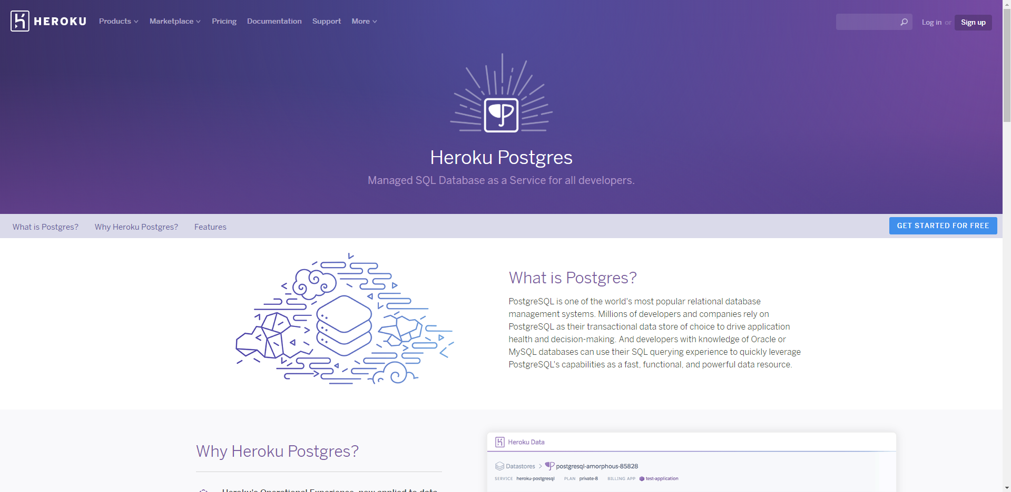
- Entro a la pàgina de Heroku

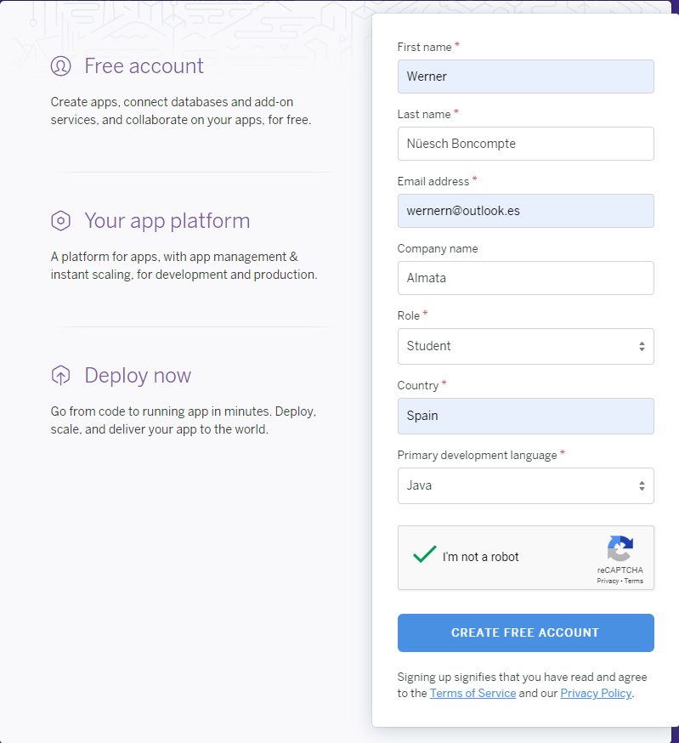


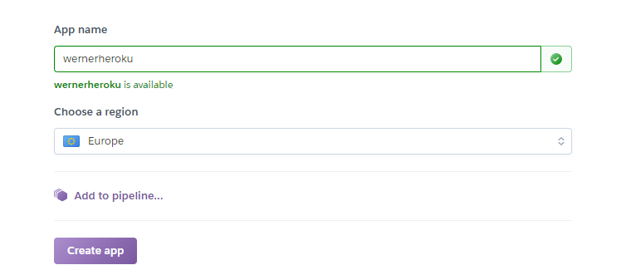
- Un cop a dins, crearem la aplicació.
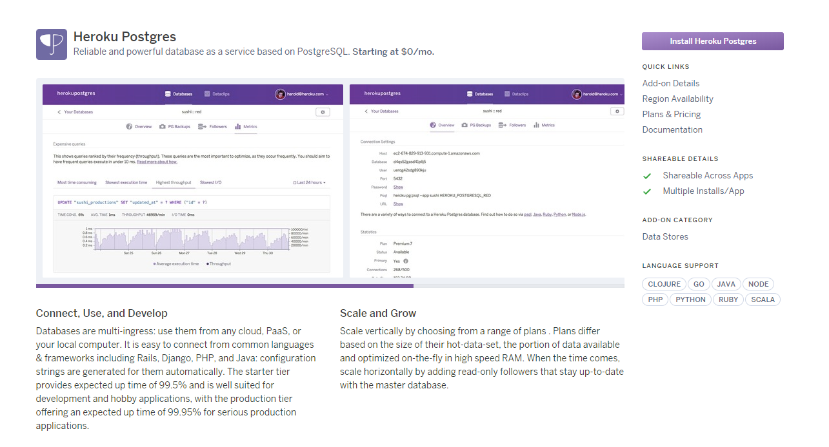
- Afegirem la base de dades de Postgres

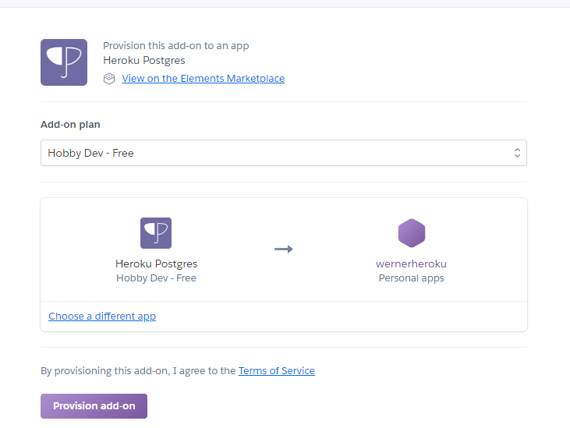
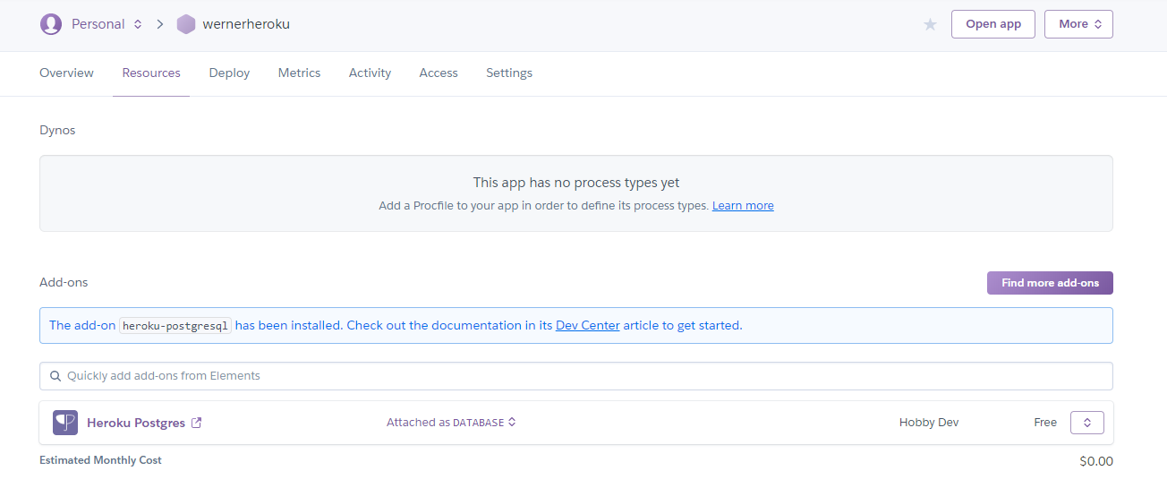
- Base de dades afegida

4 – Al final us quedarà alguna cosa semblant a:

Nota: recordeu primer heu de crear una aplicació i després instal.lar l’addon base de dades Postgres.
Provarem diferents vies per comunicar-nos amb la nostra base de dades. Primer de tot em de tindre molt clar les credencials de la nostra base de dades ( aquestes dades ens permetran comunicar-nos amb ella des de qualsevol lloc. Les trobareu en la base de dades, Settings i Database Credentials. Trobeu en la imatge un exemple del que us ha de sortir.
Utilitzarem aquestes dades per connectar-nos.

1 – Des de la consola del nostre terminal: Utilitzant la instrucció ( substituint els valors corresponents pels de la nostra base de dades):
$ psql -h myhost -d mydb -U myuser
( si no us demanen el password pot ser que utilitzeu : psql -h myhost -d mydb -U myuser -W)
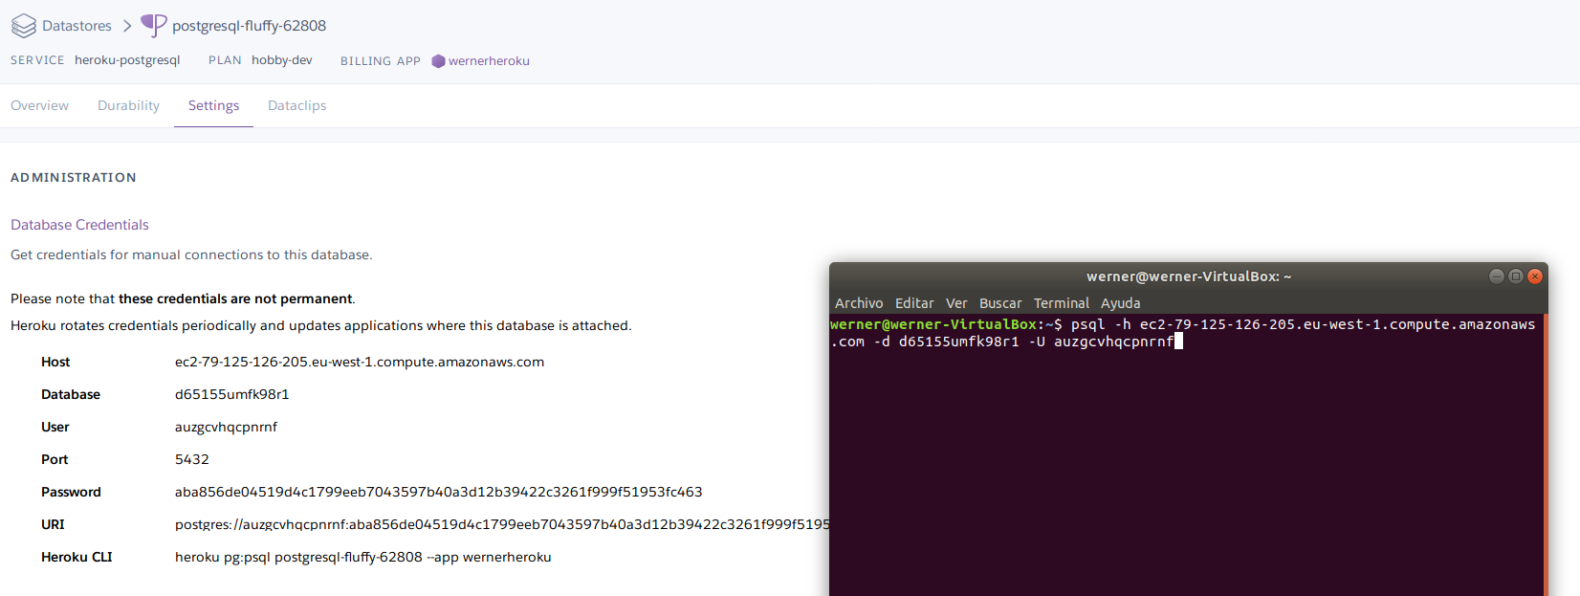
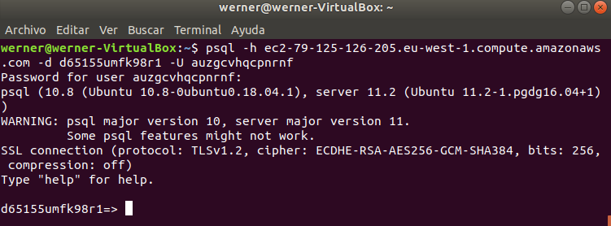
Proveu que us heu connectat mirant les taules que hi ha i les bases de dades. Proveu de crear una taula i inserir algunes dades

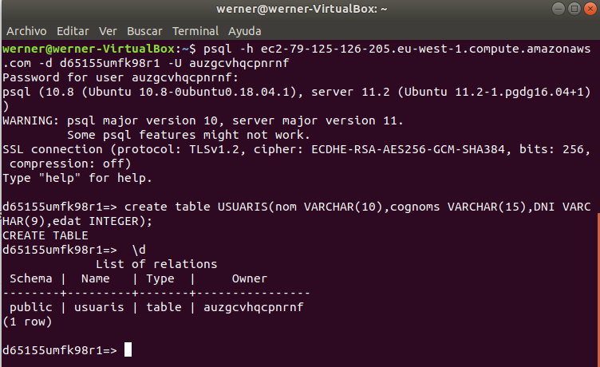
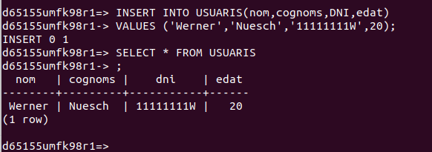

2 – Des del programa pgAdmin3. Per aix`heu d’instl.lar el programa amb la instrucció:
$ sudo apt-get install pgadmin3

En la configuracio aneu Add connection to a server ( representat a la toolbar amb un endoll). I a les propietats heu d’omplir els camps de forma adient. Us ha de quedar alguna cosa semblant a:

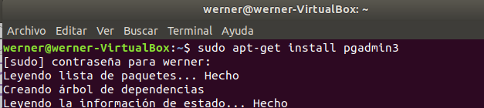
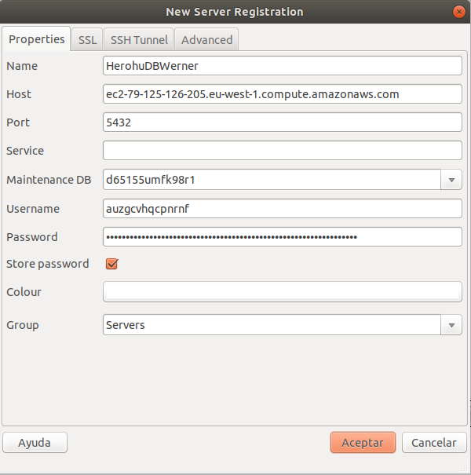

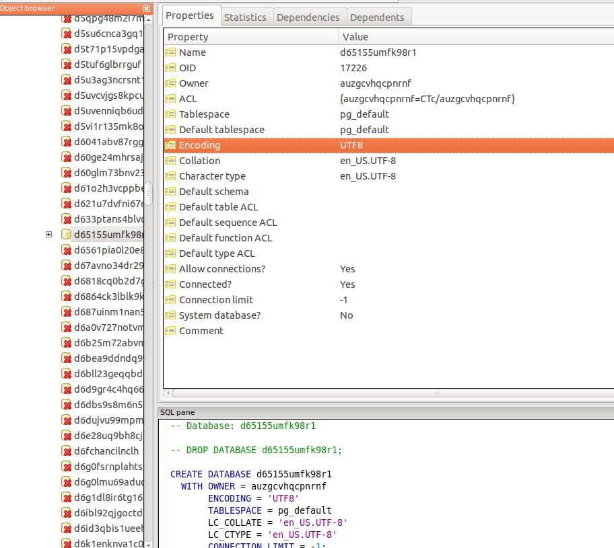
Per importar fitxers .sql amb una seqüència d’instruccions sql es pot fer de dues formes diferents. Des de el nostre sistema utilitzant l’ordre
$psql postgres -f arxiu.psql ( on postgres es el nom del bd a executar el fitxer arxiu.sql)
I des-de dintre del nostre SGBD utilitzant la comanda \i nom_fitxer.psql :
Heu de copiar i inserir ( Bases de dades) les pàgines de 22 i 23. Per això primer heu de copiar i crear un fitxer .sql amb les instruccions. Executeu el fitxer d’alguna de les formes que hem vist. Axí tindreu les taules productes, proveidors, preus i guanys amb alguns registres.

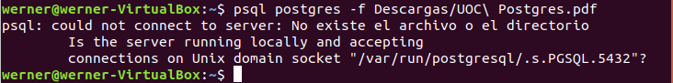
Per què seveix la instrucció \! pwd ? Per que pot ser útil ?
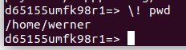

- S'utilitza per a saber la ubicació en la que et trobes.
Llegiu la documentació de L’IOC ( Bases de dades) les pàgines de 20-25. Entreu a la consola d’una base de dades Postgres.

1 - Executeu l’ordre i expliqeu el significat de cada variable. \echo :DBNAME :ENCODING :HOST :PORT :USER ;
- La comanda diu el nom de la base de dades, el codi que te, el nom del host de la base de dades, el port que utilitza i l’usuari.
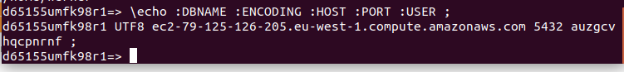

2 – Formats de sortida: 1 – Especificant directament el fitxer destí al finalitzar una sentencia: Ex: select * form productes where part = “Processador” \g /your_path.../productes.txt
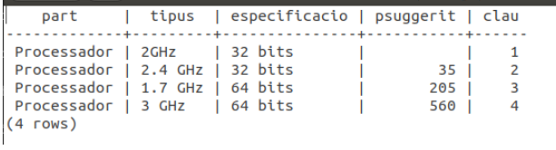

Feu al menys 5 proves canviant el format de sortida. Podeu utilitzar diferents paràmetres de format taula, border, camp separador etc... Feu al menys 5 proves canviant el format de sortida.
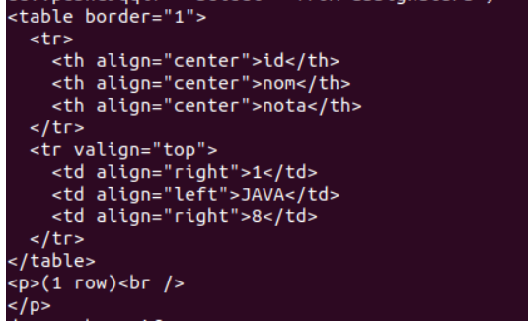

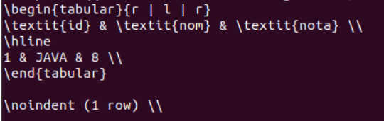

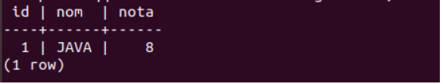

- Els formats que hi ha son HTML – LATEX – Aligned.

5 Instal.lar pgAdmin4
- Aneu a la página web: https://www.pgadmin.org/

1 – En un entorn Windows ( ja sigui el vostre ordinador o una màquina virtual amb qualsevol sistema Windows ): Aneu a la secció Downloads i seguiu les instruccions. Un cop instal.lat connecteu a la vostra Base de Dades Heroku. Mirar les taules i executeu algún script.

